МИНОБРНАУКИ РОССИИ
САНКТ-ПЕТЕРБУРГСКИЙ ГОСУДАРСТВЕННЫЙ
ЭЛЕКТРОТЕХНИЧЕСКИЙ УНИВЕРСИТЕТ
«ЛЭТИ» ИМ. В.И. УЛЬЯНОВА (ЛЕНИНА)
Кафедра МО ЭВМ

ОТЧЕТ
по лабораторной работе №7
по дисциплине «Операционные системы»
Тема: Построение модуля оверлейной структуры

Студентка гр. 6383 |  | Шевелева А.М.
Преподаватель |  | Губкин А.Ф.
Санкт-Петербург
2018
Постановка задачи

Цель работы
Исследование возможности построения загрузочного модуля оверлейной структуры.

Задача
- Написать и отладить программный модуль типа exe, который выполняет следующие функции:
1) Освобождает память для загрузки оверлеев.
2) Читает размер файла оверлея и запрашивает объем памяти, достаточный для его загрузки.
3) Файл оверлейного сегмента загружается и выполняется.
4) Освобождается память, отведенная для оверлейного сегмента
Действия 1 - 4 выполняются для следующего оверлейного сегмента.
- Написать и отладить оверлейные сегменты. Оверлейный сегмент должен выводить адрес сегмента, в который он загружен.
- Запустить отлаженное приложение. Оверлейные сегменты должны загружаться с одного и того же адреса, перекрывая друг друга.
- Запустить приложение из другого каталога. Приложение должно выполниться успешно.
- Запустить приложение, когда одного из оверлеев нет в каталоге. Приложение должно закончиться аварийно.

Функции и структуры программы
Процедуры программы представлены в таблице 1.
WRITE | Вывод строки на экран.
FREE_MEM | Освобождает память.
GET_PATH | Получение path, откуда вызывается приложение.
MAIN | Основная функция.
ERROR1 | Вывод сообщений об ошибках, возникающих при выделении памяти под оверлей.
ERROR2 | Вывод сообщений об ошибках, возникающих при загрузке оверлея.
MEM_OVL | Выделение памяти под оверлей.
LOAD_OVL | Загрузка оверлея, а после освобождение памяти .
Таблица 1. Процедуры программы

Результаты запуска программ
1. Запуск программы из каталога, содержащего разработанные модули.
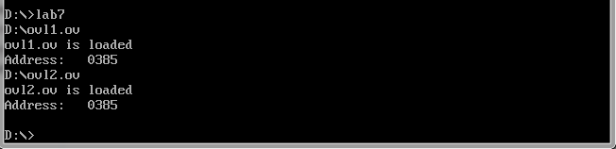

2. Запуск программы из другого каталога.
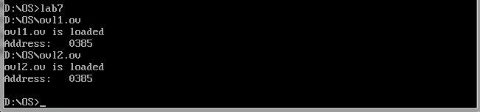

- Запуск приложения, когда одного оверлея нет в каталоге.
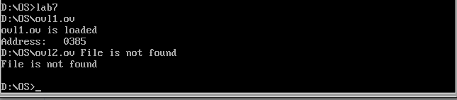

Ответы на контрольные вопросы

- Как должна быть устроена программа, если в качестве оверлейного сегмента использовать .COM модули?
Так как com программы начинаются с адреса 100h (присутствует PSP), при обращении к оверлейному сегменту нужно будет обращаться к сегменту, смещенному на 100h. Также в com необходимо сохранить содержимое PSP из вызывающей программы.

Заключение:
В ходе работы было проведено исследование возможности построения загрузочного модуля оверлейной структуры.

